Malordy (D)
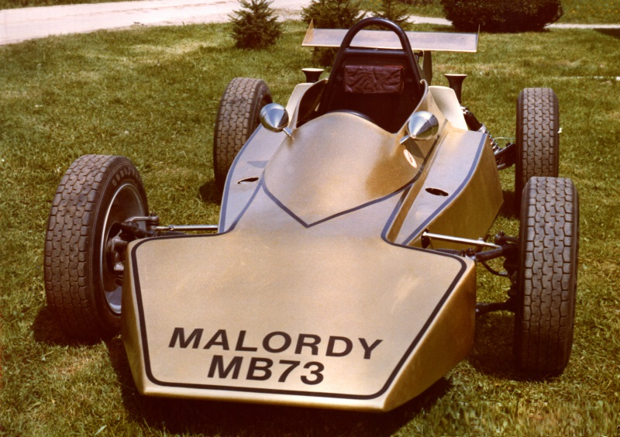

Geschichte
Aus: Thomas Keßler/Frank Michael Orthey/Lothar Panten: Formel Vau und Super Vau. Die Geschichte eines Rennsport-Welterfolgs. View-Verlag, 2. Auflage Bonn 2017 (Auszug S. 288/289)
Wolfgang Malordy: „Bereits in den späten 1960er-Jahren entwickelte sich bei mir als damals noch Jugendlichem das Interesse am Motorsport im Allgemeinen und an der Technik im Besonderen. Entscheidender Impulsgeber war eine gemeinsame Fahrt mit Mitarbeitern von Schnitzer BMW zum 1000-km-Rennen von Zeltweg im Jahre 1970. So reifte in mir der Plan, selbst tätig zu werden und seinerzeit bot sich nichts Besseres als die ebenfalls noch ganz junge Formel Vau als kostengünstiges Betätigungsfeld an. Die damals in der Formel Vau übliche Badewannenform erschien mir als unansehnlich und gab mir Anlass, die in der Formel 1 entstandene Keilform auch auf die Formel Vau zu übertragen. Das ab 1973 gültige neue Reglement bot sich förmlich hierzu an.
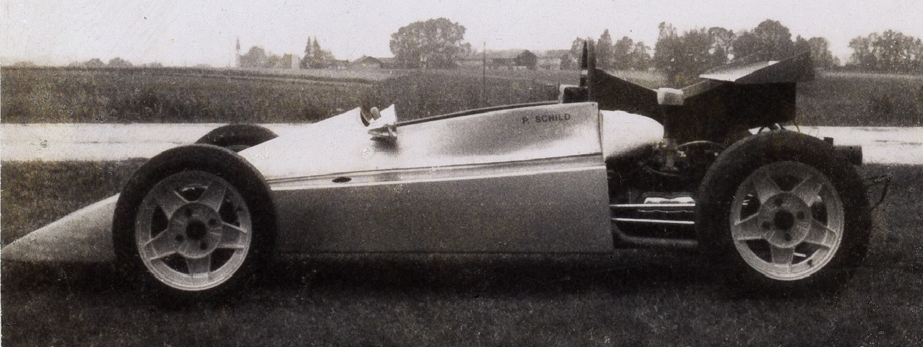
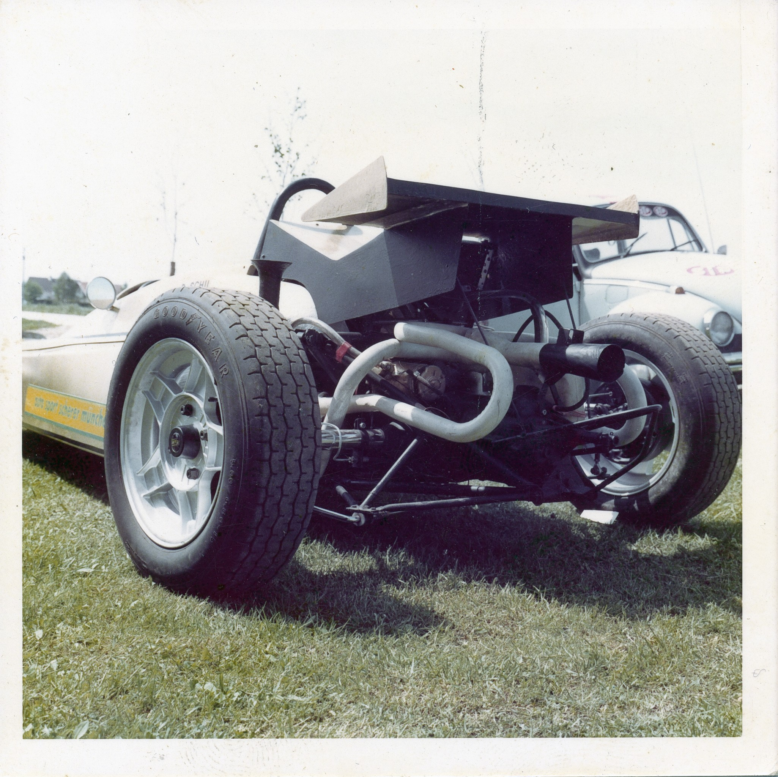

Bauzeit/Baujahre

Typen und Technik

Konstrukteur(e)

Anzahl der gebauten FV- und Super-Vau-Fahrzeuge

Firmensitz- und Adresse (historisch, aktuell)

Quellen, Bücher, Websites
Thomas Keßler/Frank Michael Orthey/Lothar Panten: Formel Vau und Super Vau. Die Geschichte eines Rennsport-Welterfolgs. View-Verlag, 2. Auflage Bonn 2017 (Auszug S. 288/289)
http://www.mwm-formelv-motorsport.de/

Experten und Ansprechpartner
Wolfgang Malordy E-Mail: malordy@freenet.de

